Дата | Предмет | Тема урока | Задание
15.11.21  – 19.11.21 | Индивидуальные занятия по РС и ФП в 9 в классе  Задания для Лизы. | 1.Фразы обиходно – разговорного характера и с общеобразовательных уроков. (выполняем устно) | - Какой вид спорта тебе нравится?  - Я люблю играть в шахматы.  - Какие передачи ты смотришь по телевизору?  - Мне нравится смотреть комедийные фильмы.  - Чем ты занимаешься на большой перемене?  - Измерь стороны прямоугольника.  - Тавда, Тура, Исеть, Чусовая - реки нашей области.  - Курение табака нарушает работу органов дыхания.  - Назови города нашей области (Екатеринбург, Челябинск, Серов, Ирбит, Тавда).  - Я отварил овощи для салата.
 |  | 2. Текст «А. С. Пушкин»  Прочитать рассказ 2 раза и ответить на вопросы устно. Разобрать трудные слова. | Александр Сергеевич Пушкин родился 26 мая (6 июня) 1799 года в Москве. Отец Александра Сергеевича, Сергей Львович, был майором в отставке. Семья Пушкиных принадлежала к самой образованной части общества, и в их доме собирались поэты, художники, музыканты. Любовь к родному языку ему привили бабушка, Мария Алексеевна Ганнибал. В 1811 году Пушкин поступил в только что открытый Царскосельский лицей. Здесь Пушкин впервые почувствовал себя Поэтом: талант его был признан товарищами по лицею. 18 февраля 1831 в Москве Пушкин обвенчался с Н.Гончаровой. Зимой 1836 Пушкин вызвал Дантеса на дуэль, которая состоялась 27 января. Поэт был смертельно ранен и через два дня скончался.  Вопросы к тексту:  - Как называется рассказ?  - О ком рассказ?  - Где родился Пушкин?  - Как зовут бабушку писателя?  - Продолжи предложение. Зимой 1836 Пушкин вызвал …  - Выпиши 5 прилагательных из текста.
 |  | 3. Постановка звука Ш Артикуляционная гимнастика для звука Ш | https://www.youtube.com/watch?v=_gdldov3QHs  https://uchitelya.com/pedagogika/39698-postanovka-zvuka-sh.html
 |  | 4. Дифференциация звуков С-З | 1. Дыхательные упражнения. Посмотри, как делает учитель, повтори.  - Положи язычок на нижнюю губу.  Дуй на кончик высунутого  языка. Почувствуй воздух рукой.  - «Бутылочка»  Дуй на кончик  высунутого языка в бутылочку.  - «Подуем в трубочку»  Сверни язычок трубочкой  и подуй по центру языка.  - Назови картинки. Сосчитай…  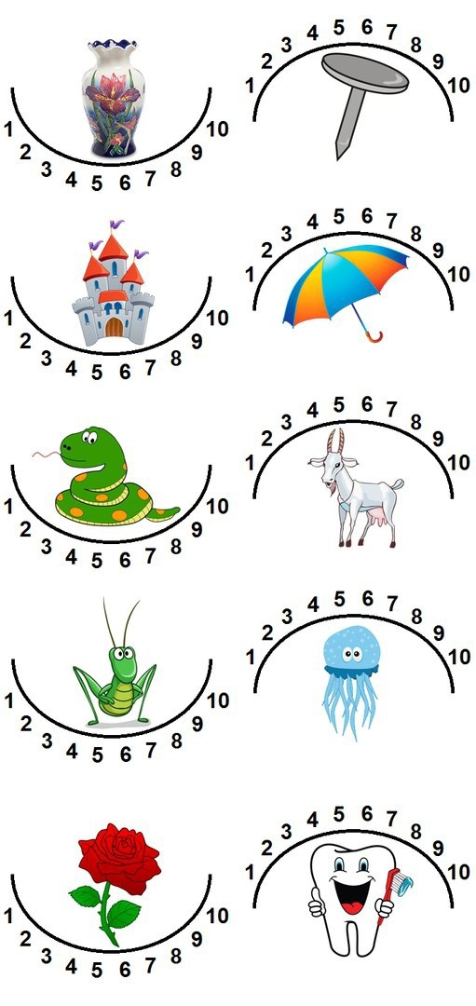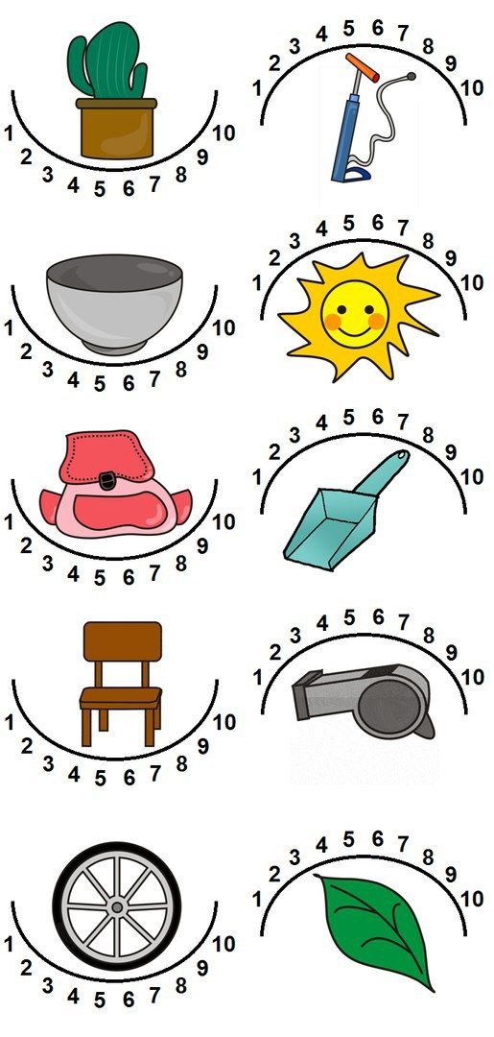  - Подбери слова, чтобы в них находились звуки С – З. Прочитай предложения  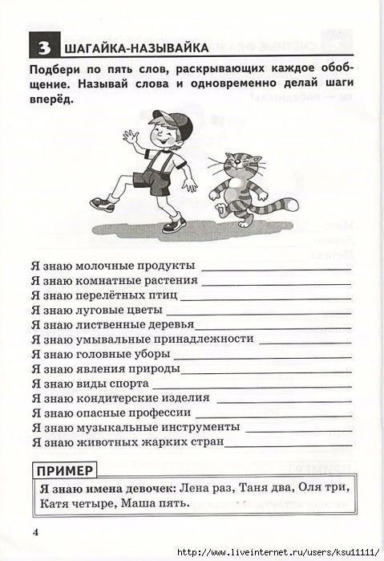
 |  | 5.Дифференциация звуков К - Г | - Произнеси слоги.  КА – ГА – КО – ГО – КУ – ГУ  ОГО – АКА – УКА – ОГА – АГУ – ОКУ  - Прочитай слова. Придумай предложение со словами : голубь и корм.  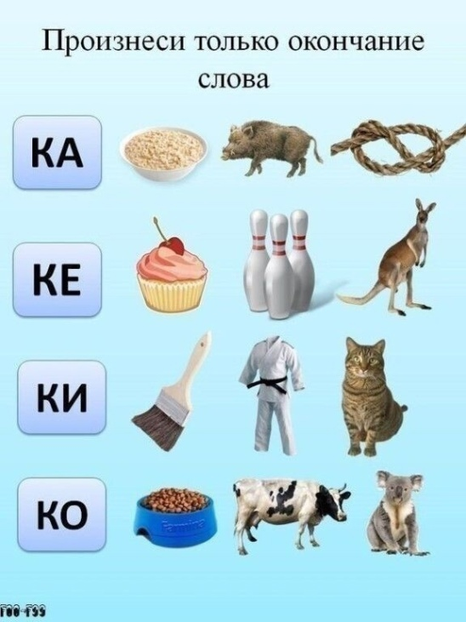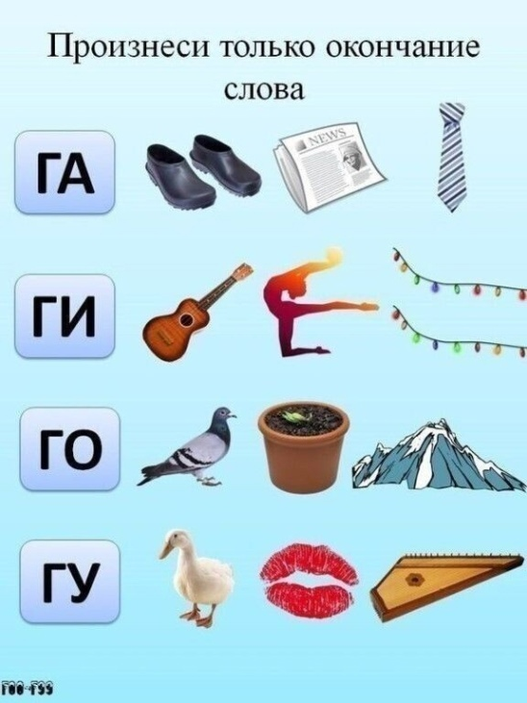  - Составь словосочетания.  Кошка (какая?)  Гриб (какой?).  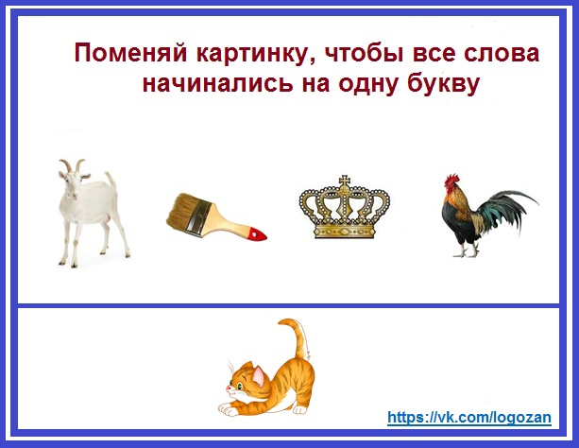
 |  | 6. «Найди слова» | 

Учитель
Белоусова Ольга Олеговна
Прошу предоставить ответы на WhatsApp , Viber - 8(9193669050)
или на электронную почту oligabel23021109@gmail.com

